宍道湖有用生物の餌料環境の推定結果（別図）

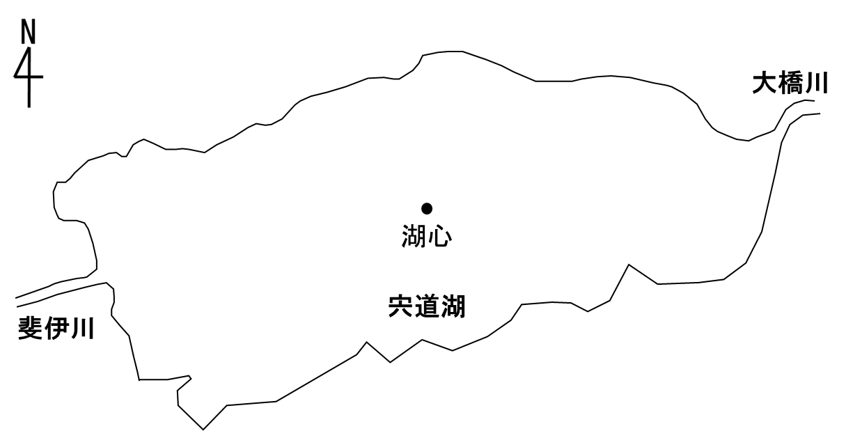
図1 メタバーコーディング採水地点（宍道湖湖心部）

18S rRNA-V9
図2 メタバーコーディング解析による生物組成（18S rRNA領域）
＊期間中の合計リード数上位50位以上のOTUのみを抽出
＊棒グラフ上部に各月の合計リード数を記載

Cyclotella sp.
Chaetoceros sp.
図3 メタバーコーディング解析のリード数 図4 珪藻類のリード数の推移
（18S rRNA領域のうち主要微細藻類） （18S rRNA領域のうち珪藻類）
＊期間中の合計リード数上位50位以上のOTUのみを抽出 ＊期間中の合計リード数上位50位以上のOTUのみを抽出
＊棒グラフ上部に各月の合計リード数を記載

図5 メタバーコーディング解析のリード数 図6 メタバーコーディング解析による生物組成
（COⅠ領域） （COⅠ領域のうち後生動物）
＊期間中の合計リード数上位50位以上のOTUのみを抽出 ＊期間中の合計リード数上位50位以上のOTUのみを抽出
＊棒グラフ上部に各月の合計リード数を記載

Sinocalanus sp.
図7 メタバーコーディング解析のリード数 図8 メタバーコーディング解析による生物組成
（COⅠ領域のうち主要動物プランクトン） （COⅠ領域のうちカイアシ類）
＊期間中の合計リード数上位50位以上のOTUのみを抽出 ＊期間中の合計リード数上位50位以上のOTUのみを抽出
＊棒グラフ上部に各月の合計リード数を記載

Rotaria sp.
Keratella sp.
Brachionus sp.
図9 メタバーコーディング解析による生物組成
（COⅠ領域のうち輪形動物）
＊期間中の合計リード数上位50位以上のOTUのみを抽出
＊棒グラフ上部に各月の合計リード数を記載

